# 国产工业在线测量设备和软件解决方案

关键字:工业在线测量系统,尺寸采集系统,车间产线数据采集,智能测量系统,国产测控系统,蓝鹏测控系统,

测控系统是即“测”又“控”的系统，依据被控对象被控参数的检测结果，按照人们预期的目标对被控对象实施控制。

蓝鹏智能测控系统核心是一套集尺寸采集、数据分析、物联网、移动互联网、信息反馈等当今最新技术与测控终端实现数据采集、数据通信、数据分析及监控于一体的一种一键式多功能、适合于多种产线环境下的测控领域系统解决方案。

## 功能特点

◆通过平台，可远程在线实时监控所有终端及状态信息，实现数据共享，消除信息孤岛，为管理员及决策人员提供数据查询、数据统计、数据分析。

◆界面直观，尺寸参数与图形关联起来展现各环节的运营情况，拒绝手工测量误差。

◆系统简单，数据直接上网，通过移动信号或以太网时可实时等方式接入，无延迟显示，可随时使用手机APP查看当前数据。

◆洞察产品状况，将产线的海量数据转换成高价值的可获取信息，通过报表或曲线直观显示生产情况。

◆资源高效管理，运维科学管理，智能监测及告警，当监测数据超差超标时，可主动发送告警信息，并启动关联设备实现无人值守自动化流程。

##### ◆系统设置具有开放性，提供丰富接口，系统具有良好的扩展性。

## 软件介绍

软件测控平台对UI程序界面，实现形式没有要求，也就是说，客户可以根据自己的需要设计任何样式的交互界面。

1. **典型界面**

典型的应用界面如下图所示

包括工具栏菜单，及主界面、波动图、缺陷图、统计图四个数据显示窗口。

工具栏：支持配置文件形式更改子项内容、图标等。

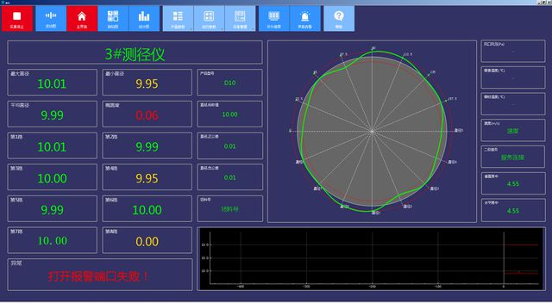

主界面的标签，支持根据待测目标特征设定公差范围，并在测量值超过标称公差范围时，以不同颜色醒目提醒，如超正公差时红色显示、超负公差时黄色显示。

**（2）实时数据图形化**

在主界面，除了以不同颜色显示数据之外，还支持以趋势图、截面图的形式来显示待测物的实时数据，从而方便用户更直观的了解测量数据的偏差。如下

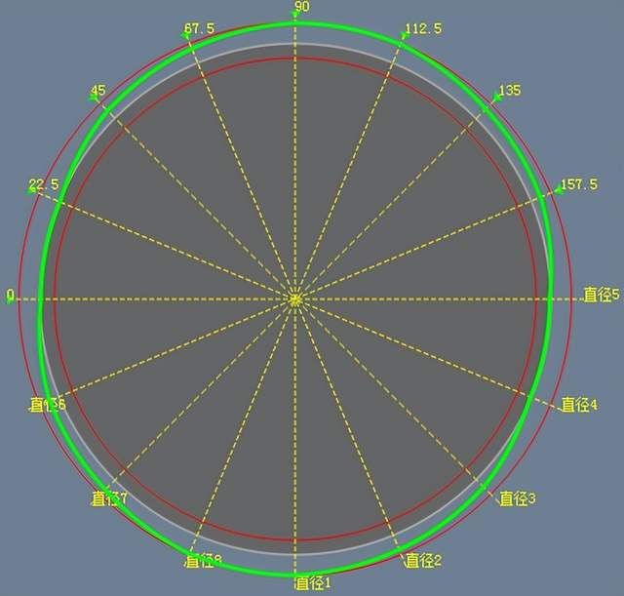

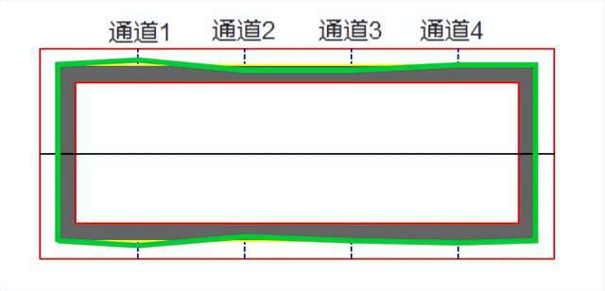

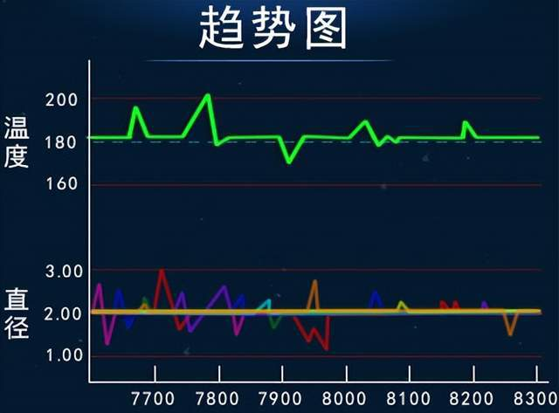

**（3）历史数据图形化**

对于已经测量过的历史数据，也支持以图形化的方式进行查看。

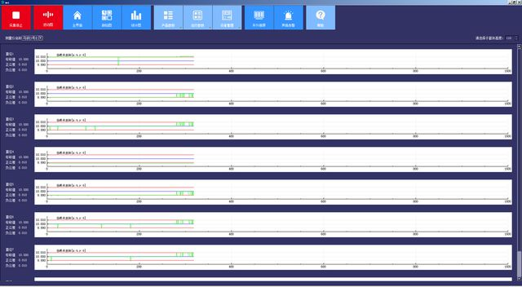

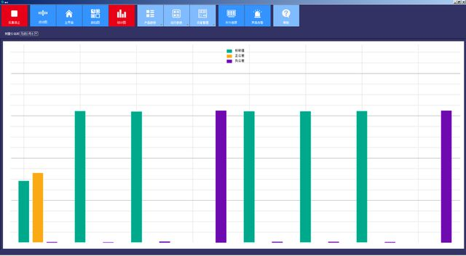

**（4）配置向导化**

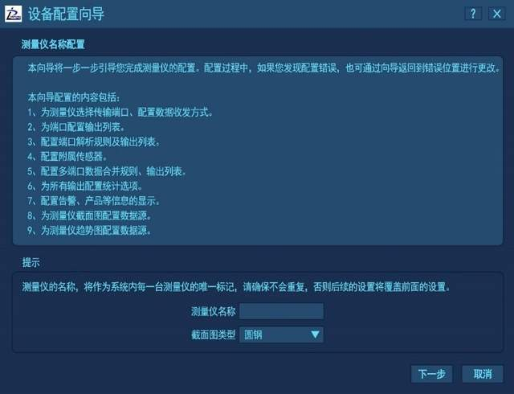

为了降低使用难度，软件部署过程采用向导方式，带领工程实时人员一步一步完成软件的配置。

**（5）用户界面自定义**

针对测量行业特点，不同的设备、不同的用户对界面显示的数据、布局要求可能不同，为此本产品设计了支持鼠标拖拽自定义界面的功能，方便工程人员、用户自定义界面布局，并支持自定义的显示特性美化。